PLATON (427-347)
PLATONOVA KOZMOLOGIJA
Dijalog TIMAJ!
Stvoritelj DEMIURG ustvari svet po podobi sveta idej.
Demiurg ustvari realiteto, oziroma objekte kot impresijo forme(ideje) na materijo.
Človeka ustvarijo podbogovi, ki jih prav tako ustvari Demiurg.
Ustvari ves svet zgolj iz dveh tipov pravokotnih trikotnikov (raznostranični in enakostranični trikotnik) – lahko to označimo kot neko vrsta »geometrijskega atomizma«. Iz teh trikotnikov formira štiri temeljne elemente (ogenj, voda, zemlja, zrak) in peti element (eter), ki izpolnjuje praznino vesolja. = »hiša iz trikotnih kart«

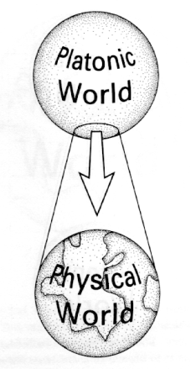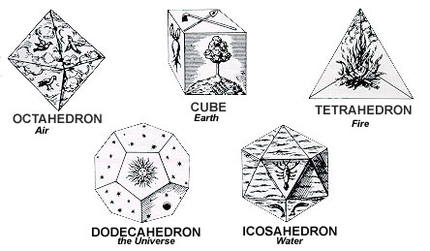

Geocentričen, geostatičen in končen koncept kozmosa. Vesolje je končno. Ni neomejeno.
(zemlja(središče) – luna – sonce – venera – merkur – mars – jupiter - saturn )
Zemlja popolnoma miruje v središču in je središče koncentričnih sfer (podoba čebule) na katerih se nahajajo planeti (in sonce). Vse se rotira okrog zemlje (tudi daljne zvezde) po krožnih tirih s konstantno hitrostjo.
Harmoničen in uniformiran sistem. Vzor pitagorejci - tudi dijalog Timaj odpre z Sokratom, ki našteva sogovornike: »1, 2, 3, kje je 4.?« Očiten namig na pitagorejce in njihovo idealno številko 10.

DELA:

36 dijalogov + 13 pisem (vprašljiva avtentičnost nekaterih pisem). Pomembnejša dela: Apologija, Kriton, Menon, Simpozium, Država, Permenid, Zakoni, Timaj, Fajdon

Spisi sokratske faze (zgodnja doba)
- Apologija - Obramba Sokrata
- Kriton – o poslušnosti zakonom
- Protagora - o vrlinam
- Ion – o pesništvu
- Lahet – o pogumu
- Lisid – o prijateljstvu
- Harmid – o razboritosti
- Eutifron – o pobožnosti
- Država – prva knjiga

Razvojna doba
- Gorgija – proti retorike
- Menon – teorija spominov
- Eutidem – o sofizmih
- Hipija Ma – o pesništvu
- Kratil – o filologiji
- Hipija Veći – o pojmu lepega - vprašanje autentičnosti
- Meneksen – o retoriki

Zrela doba
- Simpozium – o ljubezni
- Fajdon – o besmrtnosti duše
- Fedar – o delitvi duše
- Država – devet knjig
- Teetet – o znanju
- Permenid – o dijalektiki

Pozna doba
- Sofist – o bitju i ne-bitju
- Državnik – nastavak Države
- Fileb – o strasteh
- Zakoni – o reformi države
- TIMAJ – o kozmosu
- Kritija – o političnih vprašanjih

